最佳行走速度模型
罗小珠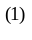何贵明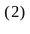李卓林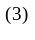
（1） 02数学系 数学与应用数学本科 韶关学院 韶关 512005
（2）01数学系 数学与应用数学本科(1)班 韶关学院 韶关 512005
（3）02物理系 物理学韶关学院 韶关 512005
[摘要]：本文就雨速和方向都不变的情形下讨论雨中行走问题.建立了最佳行走速度模型，就是在给定的降雨条件下设计一个策略，使得被雨水淋湿的程度最低，通过对模型的简单假设得出模型二中考虑了落雨的方向和各种可能发生的情况，所有的雨水量都比模型一得到的2.444升要小，通过对求解过程和数据的分析，得到两个结论：第一如果雨是迎着前进的方向落下，应该以最大的速度向前跑.第二如果雨是从背后落下，此时应该控制雨中行走速度，让它刚好等于落雨速度的水平分速度.
关键词：降雨强度;雨中行走速度.

1 问题的重述
下雨天忘了带雨伞，要在雨中从一处沿直线跑到另一处，若雨速为常数且方向不变，试建立数学模型讨论是否跑的越快，淋雨越少，将人体简化为长方体，高a=1.5米（颈部以下），宽b=0.5米，厚c=0.2米，设跑步距离d=100米，跑步最大速度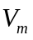=5米/秒，雨速u=4米/秒，降雨量w=2cm/h，记跑步速度为）
2 基本假设
- 风速始终保持不变
- 降雨速度和降雨强度保持不变
- 跑完全程的速度始终不变
3 符号的约定
a 人的身高（颈部以下）（已知） b 人的宽度（知）
c 人的厚度（已知） d 全程距离（知）
跑步最大速度（已知） u 雨速（已知）
w 降雨量（已知） v 人跑步的速度（未知）
C 身上被淋的雨水总量（升）（未知）
I 降水强度（单位时间平面上降下雨水的厚度）（厘米/时）
4 模型的建立
4.1 不考虑降雨角度的模型
首先我们讨论最简单的情形，即不考虑降雨角度的影响，也就是说行走的过程中身体的前后左右和上方都淋到雨水.此时身体被雨淋的面积为S=ab+2ac+2ab，雨中行走速度为v，则雨中行走时间 t= d/v（秒），所以在整个雨中行走期间整个身体被淋的雨水总量是C=twS=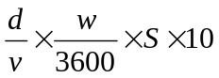(升 )
将已知数据代入得C=110/9v升
由式可知，被淋在身上的雨水总量与在雨中行走的速度成反比，所以当以最快速度v =5米/秒跑完时，身上被淋雨水的总量应最小C=110/9*5=2.444（升）
由上分析可知在雨中跑了1000/5=3分20秒,身上却被淋了2.444升的雨水，这是不符合实际的,即前面的假设不合理,下面我们考虑降雨角度的影响
4.2 考虑降雨角度的模型
现在我们来考虑降雨角度的影响下，雨中行走的模型.假设降雨的速度为 u（米/秒）以及降雨的角度（雨滴下落的反方向与前进方向之间的夹角）为.用p来表示雨滴的密度，称为降雨强度系数，它表示在一定的时刻单位体积的空间内由雨滴占据的空间的比例系数，此时有w=pu (p<=1)
4.2.1 雨是从前方下来的情形: 如下图所示
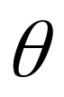
此时被淋湿的部位仅仅是顶部和前方，
c
b
a

- 顶部被淋的雨水
顶部面积为bc ，雨滴的垂直速度的分量是u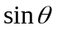 ，所以在时间 t=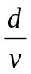内淋到顶部的雨水量是.
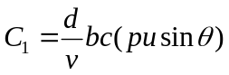
- 前方被淋的雨水
前方面积是ab ，雨速的分量是 u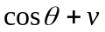,所以在时间t=内淋在前方的雨水量是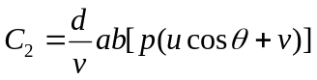
因此淋到的雨水的总量是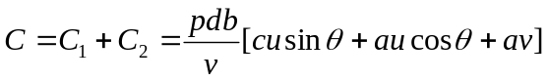
因为落雨的速度是u=4 米/秒，由降雨强度I =2厘米/小时可算出它的强度系数p=1.39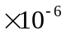，把已知数据代入上式可知C=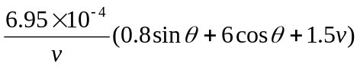
即淋雨总量与下雨角度和行走速度有关.对于给定的, 就有如何选择 v使c 最小.
下面分各种情况对模型进行分析：
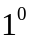 =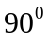.雨滴垂直落下，由上述模型可得.
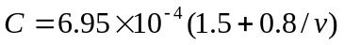
模型表明，C是v 的减函数，只有当速度取可能的最大值的时候C才达到最小，假设以v= =5米/秒的速度在雨中跑.由模型可知C=11.537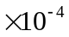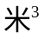 =1.1537升.
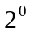 =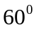,由上述模型可知
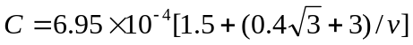
同样，它将在v==5 米/秒时取最小
C= 15.56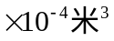 =1.556升
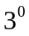 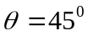,由上述模型可得
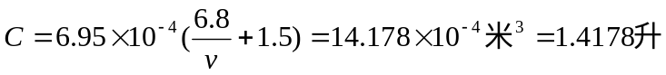
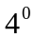 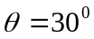,由上模型可得
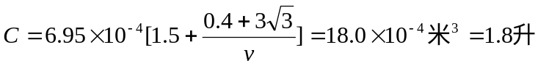
因此我们可得到结论：当雨是迎面而下时，总淋雨量C是速度的减函数.

    - 雨是从后面而下时：
b
a
C
如图所所示
此时淋雨的部位是顶部和后背：
- 顶部淋雨量为：
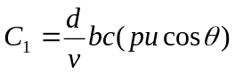
- 后背淋雨量为：
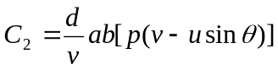
所以总的淋雨量为：
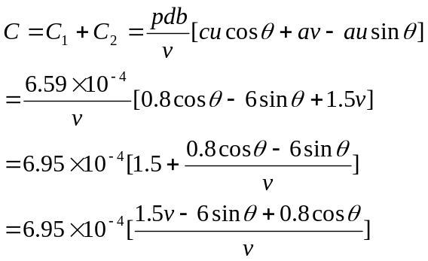 当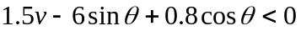时，即C小于或等于零，不符合实际
当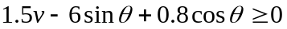，即，所以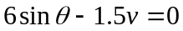 即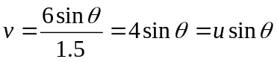时，C的取值最小.
此时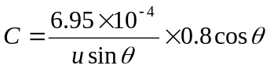
例如当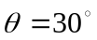时,C= 6.95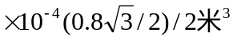 =0.24076升，意味着刚好跟着雨滴向前走，身体前后都没有淋到雨,所以淋雨量就最少.
5 结果分析
通过对以上模型的分析我们可以知道,在雨中行走时并非跑的越快,淋的雨水就越少,要使身上淋的雨水最少,除了要考虑降雨角度外,还好考虑降雨速度,即是根据降雨角度和降雨速度来选择自己在雨中的行走速度,具体做法如下:
(1)如果雨是迎着前进的方向落下，应该以最大的速度跑完全程..
(2)如果雨是从背后落下，这时应该控制在雨中的速度，让它刚好等于落雨速度的水平分量.
6 模型的优缺点和推广
本文通过对模型的简化,建立了两个基本模型进行分析求解，通过对第一个模型的改进，考虑了落雨的方向和各种可能发生的情况，所有的雨水量结果都比第一模型得到的2.444升要小,所得结果是合理的,在现实生活中有很大的实际意义.但是此模型没有考虑雨从侧面下落的情况,还有就是落雨角度变化时的行走速度,只是就最简单时雨速和方向都不变的情形进行讨论,不够全面性.且如何在雨中控制行走速度也是相当困难的.

